BỘ GIÁO DỤC VÀ ĐÀO TẠO
TRƯỜNG ĐẠI HỌC SƯ PHẠM KỸ THUẬT HƯNG YÊN



BÀI TẬP LỚN

HỌC MÁY CƠ BẢN

DỰ BÁO NHIỆT ĐỘ THEO NGÀY

NGÀNH: KHOA HỌC MÁY TÍNH

SINH VIÊN: LÊ TUẤN MINH
LỚP: 12423TN
NGƯỜI HƯỚNG DẪN: PGS.TS.NGUYỄN VĂN HẬU

HƯNG YÊN – 2025

NHẬN XÉT
Nhận xét của giáo viên hướng dẫn

GIÁO VIÊN HƯỚNG DẪN

Nguyễn Văn Hậu

MỤC LỤC

CHƯƠNG 1: GIỚI THIỆU BÀI TOÁN 5
1.1 Bài toán 5
1.2 Trình bày dữ liệu bài toán 5
1.3 Trực quan hoá dữ liệu 8
CHƯƠNG 2: CƠ SỞ LÝ THUYẾT 9
2.1 TensorFlow 9
2.2 Random Forest 9
2.2.1 Cấu trúc của Random Forest 9
2.2.2 Cách thức hoạt động của Random Forest 9
2.2.3 Ưu điểm của Random Forest 10
2.2.4 Nhược điểm của Random Forest 10
2.2.5 Ứng dụng của Random Forest 10
2.3 Linear Regression 11
2.3.1 Mô hình hồi quy tuyến tính 11
2.3.2 Loss Function 12
2.3.3 Các loại Linear Regression 12
2.3.4 Ưu, nhược điểm của Linear Regression 12
2.3.5 Ứng dụng của Linear Regression 13
2.4 Long Short-Term Memory (LSTM) 13
2.4.1 Cấu trúc và nguyên lý hoạt động của LSTM: 13
2.4.2 Ưu, nhược điểm của LSTM 14
CHƯƠNG 3: GIẢI PHÁP 15
3.1 Mã nguồn tiền xử lý dữ liệu 15
3.1.1 Biến đổi dữ liệu 15
3.2 Mã nguồn chức năng trực quan hóa dữ liệu 18
3.2.1 Biểu đồ thể hiện sự thay đổi của nhiệt độ qua từng mốc thời gian 18
3.2.2 Xây dựng hàm trực quan hóa dữ liệu 20
3.2.3 Trực quan hóa dữ liệu và so sánh kết quả 20
3.2.4 Ma trận tương quan giữa các biến thời tiết 22
3.3 Áp dụng mô hình 24
3.3.1 Metric 24
3.3.2 Mô hình 26
3.3.3 Dự đoán 28
TÀI LIỆU THAM KHẢO 34

DANH MỤC HÌNH ẢNH
Figure 1.1 Dữ liệu của Dự báo nhiệt độ theo ngày 6
Figure 1.2 Thông tin chi tiết từng cột của dataset 6
Figure 1.3 Thống kê mô tả của dataset 8
Figure 3.1 Thông tin chi tiết từng cột của dataset 15
Figure 3.2 Chuyển đổi định dạng theo chuỗi thời gian 16
Figure 3.3 Chuyển đổi định dạng theo chuỗi thời gian 16
Figure 3.4 Phân chia dữ liệu theo chuỗi thời gian 17
Figure 3.5 Lưu kết quả phân chia dữ liệu 17
Figure 3.6 Chuyển đổi dữ liệu sang dạng Input/Output 18
Figure 3.7 Biểu đồ thể hiện sự thay đổi của nhiệt độ qua từng mốc thời gian 19
Figure 3.8 Xây dựng hàm trực quan hóa dữ liệu 20
Figure 3.9 Trực quan hóa và so sánh kết quả 22
Figure 3.10 Ma trận tương quan giữa các biến thời tiết 24
Figure 3.11 Mã nguồn các giá trị metric 26
Figure 3.12 Mã nguồn các mô hình 27
Figure 3.13 Mã nguồn huấn luyện và dự đoán 34

GIỚI THIỆU BÀI TOÁN

Bài toán
Hiện nay, biến đổi khí hậu đang diễn biến phức tạp trên toàn cầu, dẫn đến nhu cầu ngày càng cao về các thông tin dự báo thời tiết, đặc biệt là dự báo nhiệt độ chính xác và kịp thời.
Bằng cách phân tích dữ liệu khí tượng thủy văn trong quá khứ, chúng ta có thể thu thập thông tin về các yếu tố ảnh hưởng trực tiếp đến nhiệt độ theo ngày, như độ ẩm, áp suất khí quyển, tốc độ gió, lượng mưa, cũng như các đặc điểm địa lý của từng khu vực.
Việc dự báo chính xác nhiệt độ theo ngày giúp người dân có cái nhìn rõ ràng hơn về điều kiện thời tiết sắp tới để chủ động lên kế hoạch sinh hoạt, bảo vệ sức khỏe và nâng cao chất lượng cuộc sống.
Đồng thời, các ngành kinh tế trọng điểm như nông nghiệp, năng lượng và du lịch có thể tối ưu hóa hoạt động sản xuất kinh doanh, giảm thiểu rủi ro do thời tiết cực đoan và tăng hiệu quả vận hành.
Dữ liệu về nhiệt độ và khí hậu thường được thu thập từ các nguồn uy tín, bao gồm các trạm quan trắc khí tượng quốc gia, dữ liệu vệ tinh và các tổ chức khí tượng quốc tế có hệ thống lưu trữ dữ liệu tốt.
Dữ liệu này thường bao gồm thông tin chi tiết về ngày tháng ghi nhận, nhiệt độ cao nhất/thấp nhất, nhiệt độ trung bình, cùng các yếu tố môi trường đi kèm như độ ẩm, lượng mây và hướng gió tại thời điểm đo đạc.
Ngoài ra, việc phân tích và dự báo nhiệt độ không chỉ áp dụng cho một địa phương cụ thể mà còn có thể mở rộng ra quy mô vùng hoặc quốc gia, giúp hiểu rõ hơn về xu hướng khí hậu và những thách thức của môi trường tại nhiều khu vực khác nhau.

Trình bày dữ liệu bài toán
Dữ liệu được lấy từ trang web này:
https://www.kaggle.com/datasets/thor1407/weather-daily-data-1102015-2025
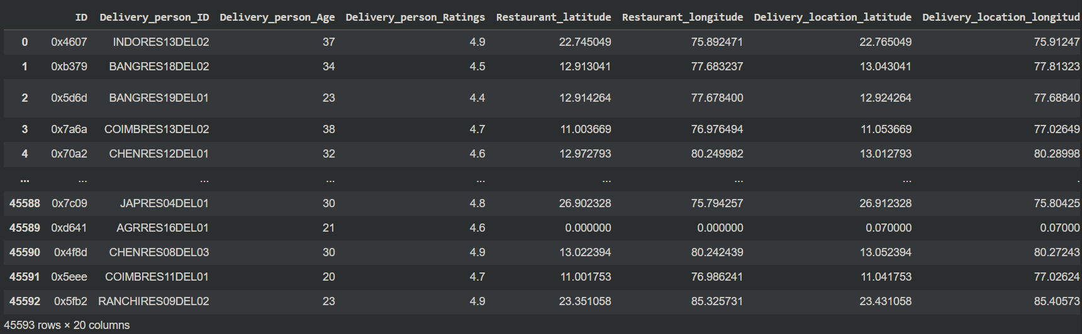
Figure 1.1 Dữ liệu của Dự báo nhiệt độ theo ngày
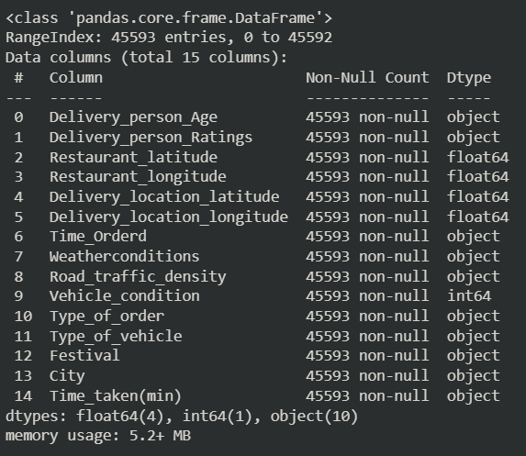
Figure 1.2 Thông tin chi tiết từng cột của dataset
-Dữ liệu bài toán gồm các feature sau:
* Name: Tên địa điểm
* datetime: Thời gian
* tempmax: Nhiệt độ cao nhất trong ngày
* tempmin: Nhiệt độ thấp nhất trong ngày
* temp: Nhiệt độ trung bình trong ngày
* feelslikemax: Nhiệt độ cảm nhận cao nhất
* feelslikemin: Nhiệt độ cảm nhận thấp nhất
* feelslike: Nhiệt độ cảm nhận thực tế
* dew: Điểm sương
* humidity: Độ ẩm tương đối(%)
* solarenergy: năng lượng mặt trời tích lũy
* uvindex: Chỉ số tia cực tím(UV)
* severerisk: Chỉ số nguy cơ thời tiết khắc nghiệt
* sunrise: Thời gian mặt trời mọc
* sunset: Thời gian mặt trời lặn
* moonphase: Tỉ lệ phần được chiếu sáng của mặt trăng(Pha mặt trăng)
* conditions: Điều kiện thời tiết
* description: Mô tả chi tiết tình trạng thời tiết trong ngày
* icon: Tên biểu tượng đại diện cho thời tiết
* stations: Các trạm quan trắc thu thập dữ liệu

-Sau khi mô tả dữ liệu ta có:
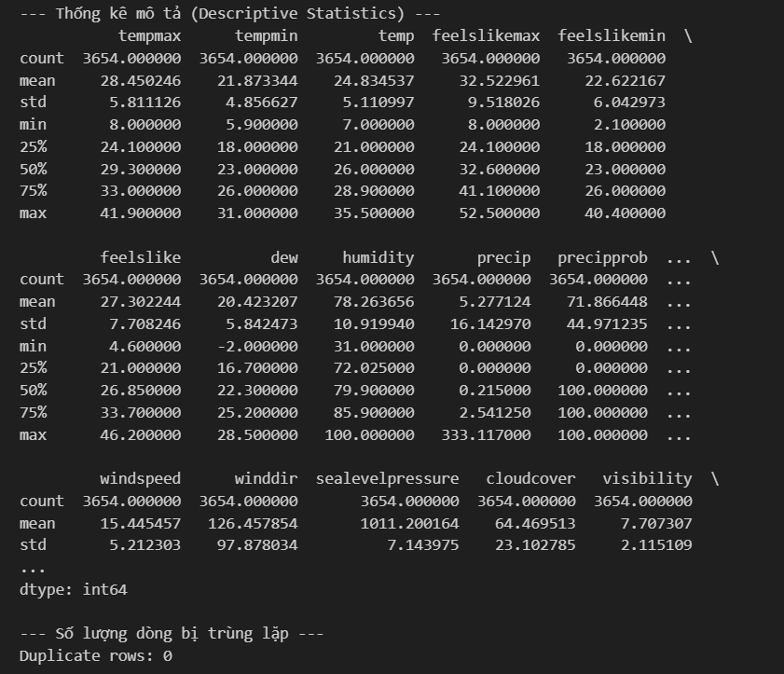
Figure 1.3 Thống kê mô tả của dataset

Trực quan hoá dữ liệu
- Biểu đồ thể hiện sự thay đổi của nhiệt độ qua từng mốc thời gian
- Ma trận tương quan giữa các biến thời tiết

CƠ SỞ LÝ THUYẾT

TensorFlow
TensorFlow là một thư viện mã nguồn mở đầu cuối (end-to-end) dành cho máy học (Machine Learning) và trí tuệ nhân tạo (AI), được phát triển bởi đội ngũ Google Brain. Ban đầu được thiết kế để thực hiện các tính toán số học quy mô lớn, TensorFlow đã trở thành một nền tảng phổ biến để xây dựng và huấn luyện các mô hình học sâu (Deep Learning).

Random Forest
Random Forest là một thuật toán học máy mạnh mẽ thuộc nhóm học máy giám sát (supervised learning) và thường được sử dụng cho các bài toán phân loại và hồi quy. Thuật toán này kết hợp nhiều cây quyết định (decision trees) để tạo thành một "rừng" cây, và kết quả cuối cùng được đưa ra dựa trên kết quả từ tất cả các cây trong rừng.

Cấu trúc của Random Forest
Random Forest là một bộ phân loại học theo phương thức ensemble learning, tức là nó xây dựng nhiều mô hình đơn lẻ (các cây quyết định) và kết hợp chúng lại để đưa ra dự đoán chính xác hơn.
• Cây quyết định (Decision Trees): Mỗi cây quyết định trong. Random Forest là một cây riêng biệt được xây dựng bằng cách sử dụng một tập con ngẫu nhiên của dữ liệu và các đặc trưng.
• Quy trình Ensemble: Sau khi các cây quyết định được xây dựng, kết quả của mỗi cây sẽ được lấy (dựa trên đa số phiếu bầu cho phân loại hoặc giá trị trung bình cho hồi quy) để đưa ra dự đoán cuối cùng.

Cách thức hoạt động của Random Forest
a, Tạo ra các cây quyết định:
• Tạo ra một tập hợp các mẫu ngẫu nhiên từ tập huấn luyện bằng cách sử dụng Bootstrap sampling (hay còn gọi là sampling với thay thế).
• Tại mỗi nút trong cây, thay vì thử tất cả các đặc trưng để chia, thuật toán chỉ chọn một tập con ngẫu nhiên của các đặc trưng để tạo sự đa dạng giữa các cây.
b, Dự đoán từ mỗi cây:
• Phân loại: Mỗi cây đưa ra một dự đoán phân loại. Random Forest sẽ chọn kết quả dự đoán mà cây quyết định chiếm số phiếu bầu cao nhất (phương pháp "majority vote").
• Hồi quy: Kết quả dự đoán là giá trị trung bình của tất cả các cây trong rừng.

Ưu điểm của Random Forest
- Chống overfitting tốt: Random Forest có khả năng chống lại hiện tượng overfitting, đặc biệt là khi số lượng cây trong rừng đủ lớn. Do mỗi cây quyết định được huấn luyện trên một tập con khác nhau của dữ liệu và đặc trưng, nó giúp làm giảm sự phụ thuộc vào một mô hình duy nhất.
- Khả năng làm việc với dữ liệu phức tạp: Thuật toán có thể làm việc tốt với cả dữ liệu phân loại và hồi quy, và có thể xử lý dữ liệu có nhiều đặc trưng.
- Đánh giá tầm quan trọng của đặc trưng: Random Forest có thể cung cấp các thông tin về tầm quan trọng của các đặc trưng trong dữ liệu. Các đặc trưng quan trọng sẽ ảnh hưởng mạnh mẽ đến sự phân chia trong các cây quyết định.
- Không yêu cầu chuẩn hóa dữ liệu: Không giống như một số thuật toán khác (như SVM), Random Forest không yêu cầu dữ liệu phải được chuẩn hóa hoặc chuẩn bị trước quá nhiều.

Nhược điểm của Random Forest
- Khó giải thích: Mặc dù Random Forest rất mạnh mẽ, nhưng nó là một mô hình hộp đen (black-box), có nghĩa là rất khó giải thích tại sao một dự đoán cụ thể được đưa ra, đặc biệt là khi so với các mô hình đơn giản như cây quyết định.
- Hiệu suất tính toán cao: Với nhiều cây và nhiều đặc trưng, quá trình huấn luyện và dự đoán có thể tốn kém về thời gian và tài nguyên tính toán, đặc biệt với tập dữ liệu lớn.
- Không tốt cho dữ liệu thưa thớt: Random Forest có thể không làm việc hiệu quả với dữ liệu có ít mẫu hoặc rất thưa thớt.

Ứng dụng của Random Forest
- Phân loại: Ví dụ như phân loại email thành thư rác và không phải thư rác, phân loại khách hàng thành nhóm có thể mua và không thể mua, hoặc phân loại bệnh nhân có nguy cơ mắc bệnh hay không.
- Hồi quy: Ví dụ như dự đoán giá trị của bất động sản, giá cổ phiếu, hay giá trị của các biến liên tục khác.
- Phân tích tầm quan trọng của đặc trưng: Random Forest có thể được sử dụng để phân tích các yếu tố quan trọng trong tập dữ liệu, giúp xác định các đặc trưng có ảnh hưởng mạnh đến dự đoán.

Linear Regression
Linear Regression (Hồi Quy Tuyến Tính) là một trong những thuật toán học máy cơ bản và phổ biến nhất, được sử dụng để mô hình hóa mối quan hệ giữa một (hoặc nhiều) biến độc lập (còn gọi là đặc trưng, feature) và một biến phụ thuộc (còn gọi là mục tiêu, target). Mục tiêu của Linear Regression là tìm ra một hàm số tuyến tính sao cho có thể dự đoán được giá trị của biến mục tiêu dựa trên giá trị của các biến độc lập.

Mô hình hồi quy tuyến tính
Hồi quy tuyến tính mô hình hóa mối quan hệ giữa các biến thông qua một đường thẳng (trong trường hợp một biến độc lập) hoặc một siêu phẳng (trong trường hợp nhiều biến độc lập). Công thức của một mô hình hồi quy tuyến tính là:
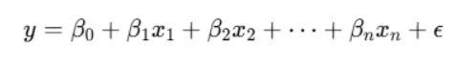
Trong đó:
• y là giá trị dự đoán (biến phụ thuộc).
• 𝑥1 , 𝑥2 ′ … , 𝑥𝑛 là các biến độc lập (đặc trưng).
• β0 là hệ số chặn (intercept), tức là giá trị của yyy khi tất cả các biến độc lập đều bằng 0.
• β1, β2,…, βn là các hệ số góc (coefficients), biểu thị ảnh hưởng của từng biến độc lập đối với biến phụ thuộc.
• ϵ là sai số ngẫu nhiên (error term), thể hiện sự khác biệt giữa giá trị thực tế và giá trị dự đoán.
Mục tiêu của hồi quy tuyến tính là tìm các giá trị tối ưu cho các hệ số β0, β1,…, βn sao cho lỗi dự đoán (difference between predicted and actual values) là nhỏ nhất. Phương pháp thường được sử dụng để tối ưu các hệ số này là Least Squares (phương pháp bình phương tối thiểu), trong đó ta tìm cách giảm thiểu tổng bình phương sai số giữa giá trị dự đoán và giá trị thực tế.

Loss Function
Hàm mất mát trong hồi quy tuyến tính là Mean Squared Error (MSE), tính toán trung bình bình phương sai số giữa các giá trị thực tế và giá trị dự đoán:
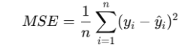
Trong đó:
• 𝑦𝑖 là giá trị thực tế của quan sát thứ iii.
• 𝑦̂𝑖 là giá trị dự đoán của mô hình cho quan sát thứ iii.
• 𝑛 là số lượng quan sát.

Các loại Linear Regression
- Simple Linear Regression (Hồi Quy Tuyến Tính Đơn Giản): Khi có chỉ một biến độc lập (feature), mô hình trở thành một đường thẳng trong không gian 2 chiều.
- Multiple Linear Regression (Hồi Quy Tuyến Tính Đa Biến): Khi có nhiều biến độc lập, mô hình trở thành một siêu phẳng trong không gian n chiều.

Ưu, nhược điểm của Linear Regression
a, Ưu điểm:
- Đơn giản và dễ hiểu: Linear Regression là một trong những thuật toán đơn giản và dễ hiểu nhất trong học máy.
- Dễ triển khai: Linear Regression có thể được triển khai dễ dàng và nhanh chóng trong các ngôn ngữ lập trình như Python, R, v.v.
- Khả năng giải thích cao: Các hệ số của mô hình có thể dễ dàng được giải thích để hiểu tác động của mỗi đặc trưng vào dự đoán.
b, Nhược điểm:
- Giới hạn tuyến tính: Linear Regression chỉ có thể mô hình hóa mối quan hệ tuyến tính giữa các biến, không phù hợp với các dữ liệu có mối quan hệ phi tuyến.
- Nhạy cảm với outliers: Mô hình này có thể bị ảnh hưởng mạnh bởi các điểm ngoại lai (outliers), vì sai số được tính bằng bình phương.
- Đa cộng tuyến: Khi có sự tương quan mạnh giữa các biến độc lập, mô hình có thể trở nên không ổn định và khó đưa ra các dự đoán chính xác.

Ứng dụng của Linear Regression
- Dự đoán giá trị bất động sản: Mô hình có thể được sử dụng để dự đoán giá của một căn nhà dựa trên các đặc trưng như diện tích, số phòng, vị trí, v.v.
- Dự đoán doanh thu: Linear Regression có thể được dùng để dự đoán doanh thu của một công ty dựa trên các yếu tố như quảng cáo, chi phí sản xuất, v.v.
- Phân tích tài chính: Mô hình có thể được sử dụng để dự đoán các yếu tố tài chính, chẳng hạn như lợi nhuận hoặc giá cổ phiếu.

Long Short-Term Memory (LSTM)
Long Short-Term Memory (LSTM) là một dạng kiến trúc đặc biệt của Mạng nơ-ron hồi quy (Recurrent Neural Network - RNN), được giới thiệu lần đầu bởi Hochreiter và Schmidhuber vào năm 1997. LSTM được thiết kế đặc biệt để giải quyết vấn đề "biến mất đạo hàm" (vanishing gradient) mà các mạng RNN truyền thống thường gặp phải khi học các chuỗi dữ liệu dài.
Trong bài toán dự báo nhiệt độ, LSTM là một lựa chọn tối ưu nhờ khả năng ghi nhớ các thông tin quan trọng từ quá khứ xa (như xu hướng mùa vụ) và kết hợp với các thông tin gần (nhiệt độ ngày hôm qua) để đưa ra dự đoán chính xác cho ngày tiếp theo.

Cấu trúc và nguyên lý hoạt động của LSTM:
Khác với RNN truyền thống chỉ có một tầng ẩn đơn giản, một đơn vị (cell) của LSTM có cấu trúc phức tạp hơn, bao gồm Trạng thái tế bào (Cell State) và 3 cơ chế cổng (Gates) để điều tiết luồng thông tin:
- Trạng thái tế bào (Cell State): Hoạt động như một băng chuyền chạy xuyên suốt toàn bộ chuỗi, giúp thông tin có thể truyền đi nguyên vẹn qua nhiều bước thời gian.
- Cổng quên (Forget Gate): Quyết định xem thông tin nào từ trạng thái tế bào trước đó là không còn cần thiết và nên bị loại bỏ (ví dụ: thông tin về một đợt không khí lạnh đã kết thúc).
- Cổng đầu vào (Input Gate): Quyết định xem thông tin mới nào (ví dụ: độ ẩm hiện tại) là quan trọng và cần được lưu trữ vào trạng thái tế bào.
- Cổng đầu ra (Output Gate): Tính toán giá trị đầu ra tại thời điểm hiện tại dựa trên trạng thái tế bào đã được cập nhật và thông tin đầu vào.

Ưu, nhược điểm của LSTM
a, Ưu điểm:
- Học phụ thuộc dài hạn: LSTM vượt trội trong việc nắm bắt các mối liên hệ phụ thuộc xa trong chuỗi thời gian, điều mà các mô hình hồi quy truyền thống khó làm được.
- Khắc phục vấn đề Vanishing Gradient: Cấu trúc các cổng giúp đạo hàm có thể truyền ngược qua nhiều bước thời gian mà không bị triệt tiêu, giúp mô hình học được từ các chuỗi dữ liệu dài.
- Xử lý dữ liệu phi tuyến tính: Có khả năng mô hình hóa các biến động phức tạp và phi tuyến tính của thời tiết (nhiệt độ không tăng giảm theo một đường thẳng).
b, Nhược điểm:
- Chi phí tính toán cao: Do cấu trúc phức tạp với nhiều tham số cần học, LSTM đòi hỏi tài nguyên phần cứng mạnh và thời gian huấn luyện lâu hơn so với các thuật toán như Linear Regression hay Random Forest.
- Yêu cầu lượng dữ liệu lớn: LSTM thường hoạt động hiệu quả nhất khi có tập dữ liệu lịch sử đủ dài; với dữ liệu ít, mô hình dễ bị overfitting (học vẹt).
- Khó tinh chỉnh tham số: Việc lựa chọn số lượng lớp (layers), số lượng nơ-ron (units), và các siêu tham số khác đòi hỏi nhiều kinh nghiệm và thử nghiệm.

GIẢI PHÁP

Mã nguồn tiền xử lý dữ liệu
Sử dụng hàm info() để kiểm tra các feature nào bị thiếu và có kiểu dữ liệu thế nào. Hiển thị lại hàm df và dùng lại hàm info để kiểm tra xem dữ liệu. Và hình ảnh dưới là kết quả sau khi đã điền các dữ liệu:
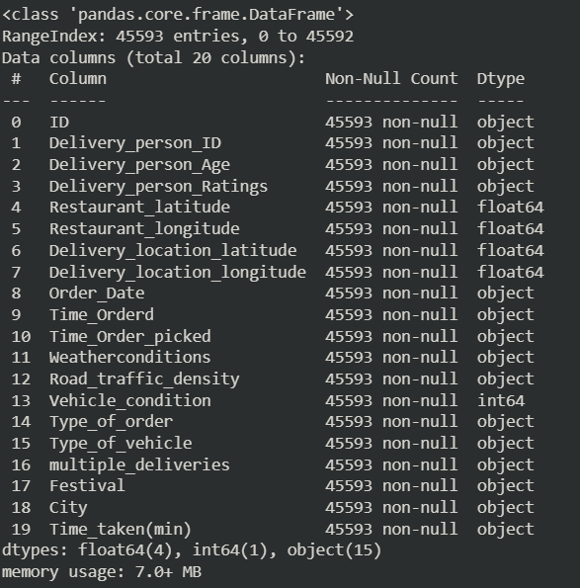
Figure 3.1 Thông tin chi tiết từng cột của dataset

Biến đổi dữ liệu

Chuyển đổi định dạng và sắp xếp theo thời gian
Hệ thống thực hiện chuẩn hóa cột datetime về định dạng ngày giờ tiêu chuẩn. Sau đó, tập dữ liệu được sắp xếp lại dựa trên hai khóa chính là tên địa điểm (name) và thời gian (datetime) nhằm đảm bảo tính liên tục của chuỗi thời gian cho từng địa điểm cụ thể, phục vụ cho quá trình huấn luyện mô hình.
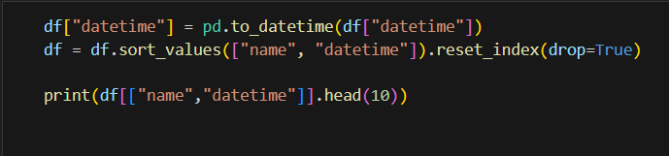
Figure 3.2 Chuyển đổi định dạng theo chuỗi thời gian

Phát hiện dữ liệu ngoại lai
Hệ thống sử dụng kỹ thuật IQR để phát hiện các giá trị nhiệt độ bất thường. Cụ thể, các điểm dữ liệu nằm ngoài khoảng an toàn (được xác định bằng $Q1 - 1.5*IQR$ và $Q3 + 1.5*IQR$) sẽ được lọc ra và đếm số lượng để đánh giá chất lượng bộ dữ liệu đầu vào.
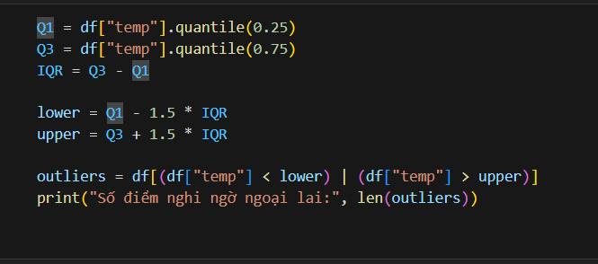
Figure 3.3 Chuyển đổi định dạng theo chuỗi thời gian

Phân chia dữ liệu theo chuỗi thời gian
Dữ liệu được sắp xếp theo thời gian thực để đảm bảo tính tuần tự. Sau đó, hệ thống thực hiện cắt dữ liệu theo tỷ lệ 80:20, trong đó 80% dữ liệu quá khứ được dùng để huấn luyện (Train) và 20% dữ liệu mới nhất được dùng để kiểm thử (Test) độ chính xác của mô hình.
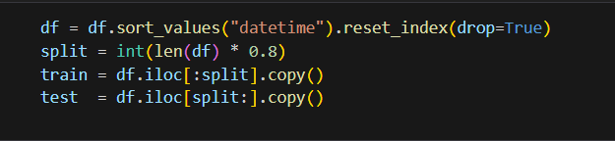
Figure 3.4 Phân chia dữ liệu theo chuỗi thời gian

Lưu kết quả phân chia dữ liệu
Các tập dữ liệu train và test được xuất ra file .csv để lưu trữ. Hệ thống sau đó tải lại dữ liệu và hiển thị kích thước (shape) của từng tập để xác minh tính toàn vẹn của dữ liệu đầu vào.
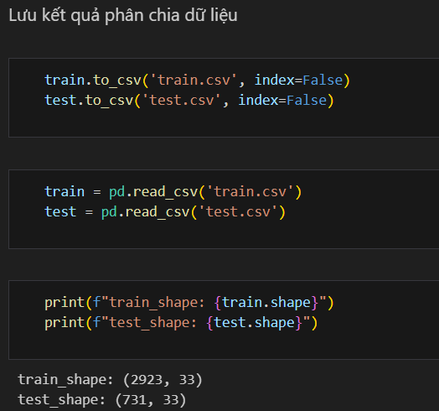
Figure 3.5 Lưu kết quả phân chia dữ liệu

Chuyển đổi dữ liệu sang dạng Input/Output(X/Y Split)
Hệ thống thiết lập tham số cửa sổ trượt (sliding window) với kích thước là 5 (WINDOW_SIZE = 5). Đây là bước tiền xử lý then chốt nhằm chuyển đổi dữ liệu chuỗi thời gian đơn thuần thành định dạng học có giám sát (Supervised Learning) phù hợp cho mô hình LSTM. Cụ thể, thay vì đưa toàn bộ chuỗi vào cùng lúc, quy trình này sẽ chia dữ liệu thành các mẫu nhỏ: mô hình sẽ học cách sử dụng thông tin của 5 ngày liên tiếp trong quá khứ (đóng vai trò là đầu vào - Input X) để nhận diện quy luật và dự báo giá trị nhiệt độ cho ngày thứ 6 (đóng vai trò là nhãn - Output y).
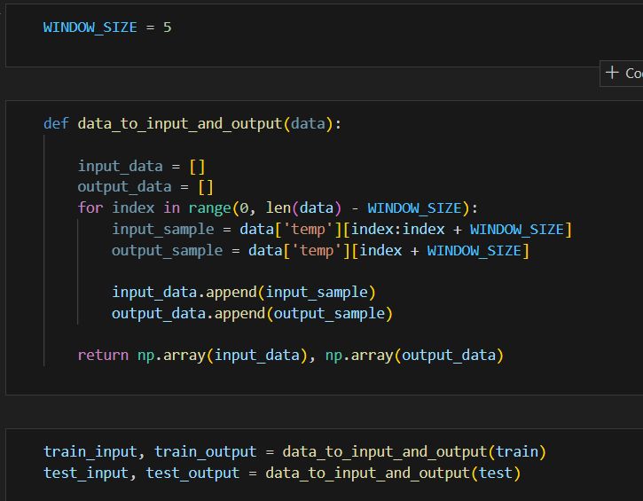
Figure 3.6 Chuyển đổi dữ liệu sang dạng Input/Output

Mã nguồn chức năng trực quan hóa dữ liệu

Biểu đồ thể hiện sự thay đổi của nhiệt độ qua từng mốc thời gian
Để cung cấp một cái nhìn trực quan và toàn diện về diễn biến nhiệt độ, hệ thống tận dụng sức mạnh của thư viện matplotlib để xây dựng biểu đồ đường (line plot) với tỉ lệ khung hình rộng 12x4 inch. Cấu hình kích thước này được tối ưu hóa cho dữ liệu chuỗi thời gian, giúp trải dài trục hoành để hiển thị rõ ràng các mốc thời gian (datetime) mà không bị chồng chéo, trong khi trục tung biểu diễn biên độ dao động của nhiệt độ (Temperature (°C)).
Bên cạnh việc vẽ dữ liệu thô, biểu đồ còn được chuẩn hóa với đầy đủ các thành phần bổ trợ như tiêu đề 'Daily Temperature Over Time', nhãn trục và chú giải (legend), đảm bảo tính khoa học và dễ đọc. Bước trực quan hóa này đóng vai trò then chốt trong giai đoạn Phân tích Khám phá Dữ liệu (EDA), cho phép chúng ta nhanh chóng nhận diện các đặc trưng quan trọng của khí hậu như tính chu kỳ (seasonality), xu hướng tăng/giảm dài hạn (trend) cũng như phát hiện sơ bộ các điểm dị biệt (outliers) trước khi đưa dữ liệu vào huấn luyện mô hình.
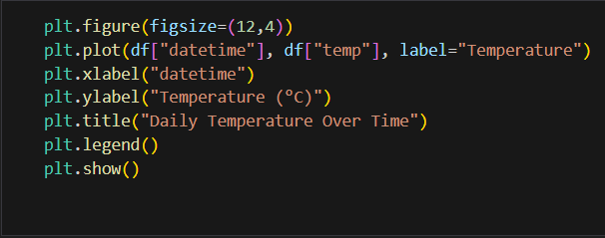
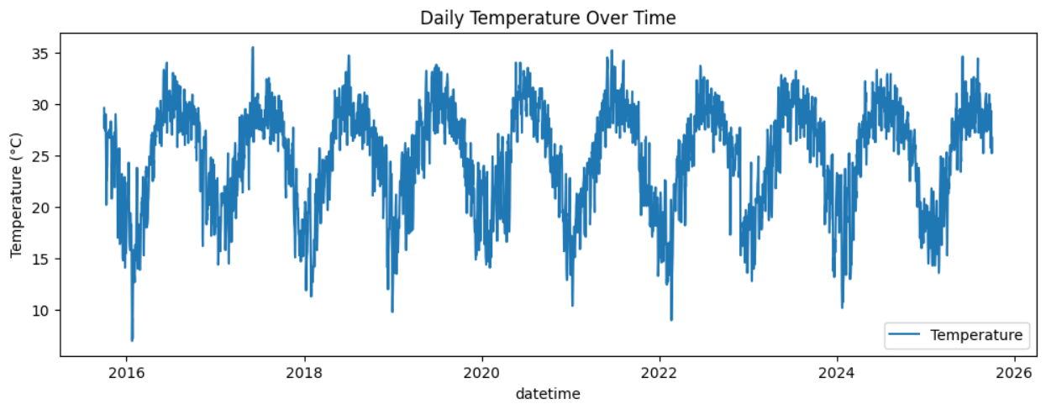
Figure 3.7 Biểu đồ thể hiện sự thay đổi của nhiệt độ qua từng mốc thời gian

Xây dựng hàm trực quan hóa dữ liệu
Để đánh giá hiệu năng của mô hình một cách trực quan nhất, chúng tôi xây dựng hàm chuyên biệt plot_predictions, đóng vai trò tổng hợp và đối chiếu trực tiếp giữa kết quả dự báo với dữ liệu thực tế trên cùng một hệ quy chiếu thời gian.
Trước khi vẽ, hàm thực hiện bước tiền xử lý quan trọng là đồng bộ hóa các mảng dữ liệu rời rạc (giá trị dự báo, giá trị thực, mốc thời gian) vào một cấu trúc DataFrame thống nhất và sắp xếp lại theo trật tự ngày tháng, đảm bảo đồ thị hiển thị liên tục và chính xác về mặt thời gian.
Về mặt hiển thị, biểu đồ sử dụng cơ chế chồng lớp (overlay) với hai đường biểu diễn tương phản: đường màu đen (color='black') đại diện cho dữ liệu thực tế đóng vai trò là đường chuẩn (baseline), trong khi đường màu đỏ (color='red') thể hiện kết quả dự báo của mô hình. Việc tích hợp thêm các điểm đánh dấu (marker='o') giúp người quan sát dễ dàng soi xét độ sai lệch tại từng điểm dữ liệu cụ thể. Cuối cùng, hàm tự động tối ưu hóa giao diện bằng cách định dạng lại trục thời gian (autofmt_xdate), bổ sung tiêu đề và chú giải, giúp biểu đồ đầu ra đạt chuẩn thẩm mỹ để đưa vào báo cáo
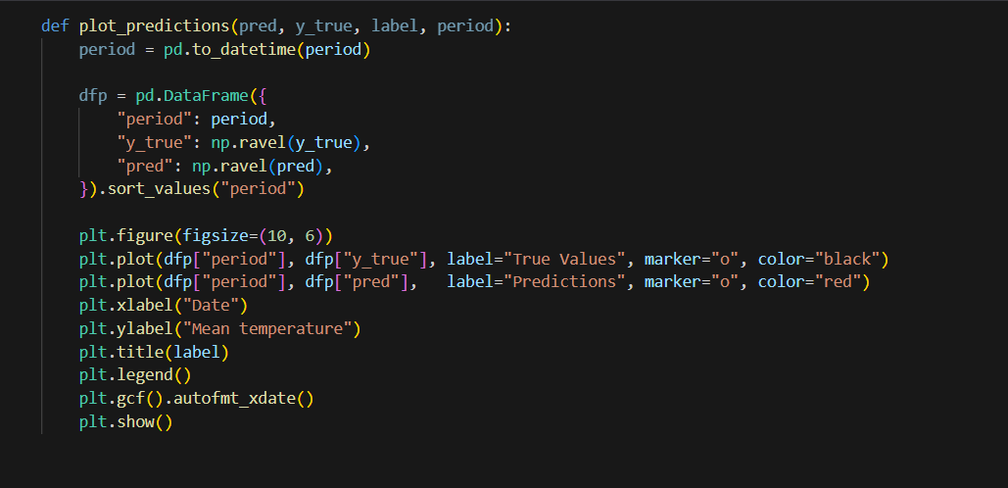
Figure 3.8 Xây dựng hàm trực quan hóa dữ liệu

Trực quan hóa dữ liệu và so sánh kết quả
Sau khi thu được kết quả dự báo từ mô hình, bước tiếp theo là trực quan hóa để đối chiếu với dữ liệu thực tế. Đầu tiên, trục thời gian cho cả tập huấn luyện và kiểm thử (train_period và test_period) được xử lý bằng cách loại bỏ một đoạn cuối của chuỗi thời gian gốc tương ứng với kích thước cửa sổ (WINDOW_SIZE), giúp đảm bảo sự đồng bộ chính xác giữa mốc thời gian và giá trị dự báo. Tiếp theo, hệ thống lần lượt gọi hàm plot_predictions để vẽ biểu đồ cho hai tập dữ liệu: một biểu đồ cho 'Train Data' nhằm so sánh kết quả dự báo (train_pred) với thực tế (train_output) để đánh giá mức độ hội tụ của mô hình, và một biểu đồ cho 'Test Data' để kiểm chứng độ chính xác thực tế (test_pred so với test_output) khi mô hình xử lý dữ liệu chưa từng biết.
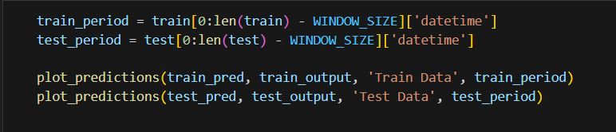
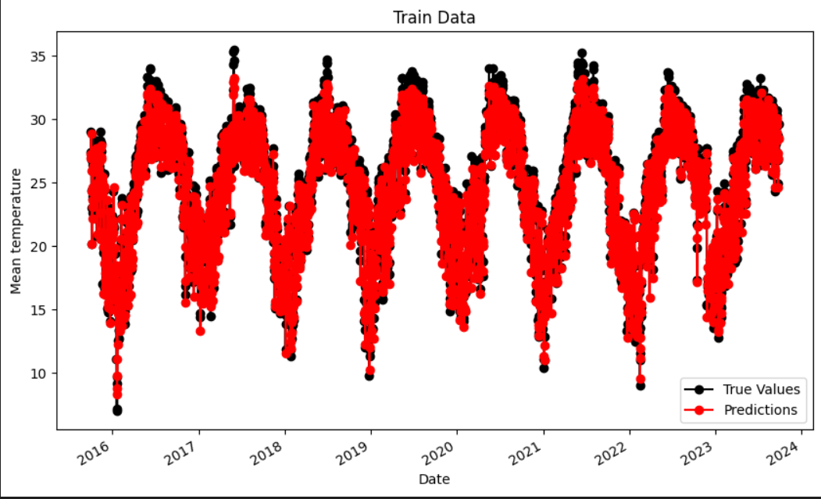
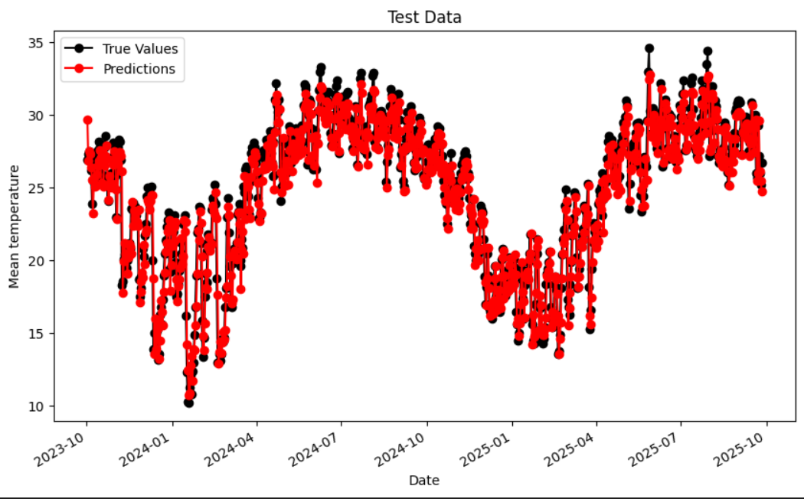
Figure 3.9 Trực quan hóa và so sánh kết quả

Ma trận tương quan giữa các biến thời tiết
Để thấu hiểu sâu sắc mối quan hệ tuyến tính và sự phụ thuộc lẫn nhau giữa các đặc trưng khí hậu, chúng tôi đã tiến hành xây dựng và trực quan hóa Ma trận tương quan (Correlation Matrix) dưới dạng biểu đồ nhiệt. Trên biểu đồ này, thang đo màu sắc trải dài từ xanh đậm (tương quan nghịch mạnh) đến đỏ đậm (tương quan thuận mạnh), giúp chúng ta nhanh chóng nhận diện các mẫu hình quan trọng trong dữ liệu. Quan sát nổi bật nhất là sự tồn tại của hiện tượng đa cộng tuyến (multicollinearity) gay gắt trong nhóm các biến liên quan đến nhiệt độ; cụ thể, các biến như temp (nhiệt độ trung bình), tempmax, tempmin, cùng các biến cảm nhận thực tế như feelslike, feelslikemax đều có hệ số tương quan dương cực cao, dao động từ 0.91 đến gần 1.0. Điều này ngụ ý rằng các biến này mang lại lượng thông tin gần như tương đồng nhau cho mô hình dự báo. Một điểm đáng chú ý khác về mặt khí tượng học là mối tương quan nghịch mạnh mẽ giữa áp suất mực nước biển (sealevelpressure) và nhóm biến nhiệt độ, với hệ số tương quan khoảng -0.87, phản ánh quy luật vật lý khi nhiệt độ tăng thì áp suất khí quyển thường có xu hướng giảm. Bên cạnh đó, nhóm các biến liên quan đến năng lượng mặt trời như solarradiation, solarenergy và uvindex cũng hình thành một cụm tương quan chặt chẽ với nhau (hệ số > 0.96). Những phân tích từ ma trận này đóng vai trò then chốt cho bước lựa chọn đặc trưng (Feature Selection) tiếp theo, gợi ý rằng chúng ta có thể lược bỏ bớt các biến dư thừa (ví dụ: chỉ giữ lại temp và loại bỏ feelslike hoặc tempmin) để giảm chiều dữ liệu, giúp mô hình nhẹ hơn và tránh hiện tượng quá khớp (overfitting) mà không làm suy giảm đáng kể độ chính xác của dự báo.
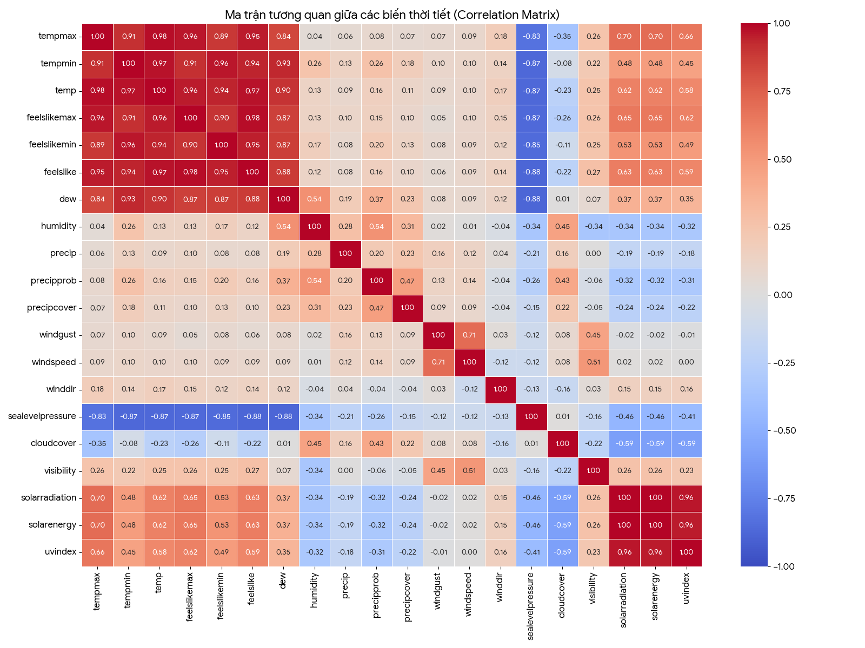
Figure 3.10 Ma trận tương quan giữa các biến thời tiết

Áp dụng mô hình

Metric
Để đánh giá độ chính xác và hiệu quả của các mô hình dự báo nhiệt độ (LSTM, Random Forest, Linear Regression), đề tài sử dụng hai chỉ số đánh giá phổ biến trong các bài toán hồi quy là RMSE (Root Mean Squared Error) và MAE (Mean Absolute Error). Việc kết hợp cả hai chỉ số này giúp có cái nhìn toàn diện về sai số của mô hình, từ đó lựa chọn được thuật toán tối ưu nhất.
-Căn bậc hai của trung bình bình phương sai số (RMSE - Root Mean Squared Error)
Định nghĩa:RMSE là căn bậc hai của trung bình bình phương sự chênh lệch giữa giá trị dự đoán ({y}) và giá trị thực tế (y). Đây là một trong những chỉ số quan trọng nhất để đánh giá mô hình hồi quy.
Công thức toán học:
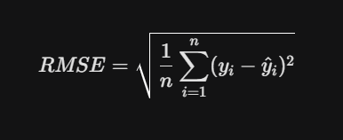
Trong đó:
- n: Số lượng mẫu dữ liệu kiểm thử.
- y_i: Giá trị nhiệt độ thực tế tại thời điểm i.
- {y}_i: Giá trị nhiệt độ do mô hình dự báo tại thời điểm i.
Ý nghĩa trong bài toán: RMSE có cùng đơn vị với biến mục tiêu (độ C), giúp dễ dàng giải thích độ lệch chuẩn của sai số dự báo. Đặc điểm nổi bật của RMSE là nó "trừng phạt" nặng các sai số lớn (do bình phương sai số trước khi tính trung bình). Trong dự báo thời tiết, việc tránh các sai số lớn đột ngột (ví dụ: dự báo trời mát nhưng thực tế rất nóng) là rất quan trọng, nên RMSE là tiêu chí ưu tiên để tối ưu hóa mô hình. Giá trị RMSE càng nhỏ, mô hình càng chính xác.
-Sai số tuyệt đối trung bình (MAE - Mean Absolute Error)
Định nghĩa: MAE là trung bình cộng của các giá trị tuyệt đối của sai số giữa giá trị dự đoán và giá trị thực tế. Nó đo lường độ lớn trung bình của các sai số trong tập dự báo mà không quan tâm đến hướng của sai số (dương hay âm).
Công thức toán học:
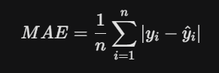
Ý nghĩa trong bài toán: Khác với RMSE, MAE đánh giá sai số một cách tuyến tính và ít nhạy cảm hơn với các điểm dữ liệu nhiễu (outliers). MAE cho biết trung bình mỗi ngày mô hình dự báo lệch bao nhiêu độ so với thực tế. Kết hợp MAE với RMSE giúp chúng ta hiểu rõ hơn về phân bố của sai số: nếu RMSE lớn hơn MAE đáng kể, điều đó chứng tỏ mô hình đang gặp phải một số sai số rất lớn ở một vài ngày cụ thể.

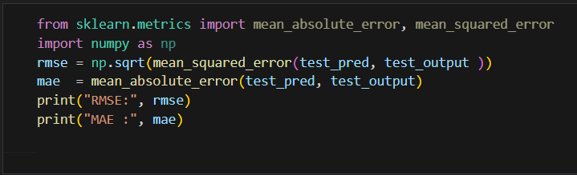
Figure 3.11 Mã nguồn các giá trị metric

Mô hình
Trong chương này, quy trình xây dựng hệ thống dự báo nhiệt độ được thực hiện qua các bước tuần tự và chặt chẽ, bắt đầu từ việc chuẩn bị dữ liệu thô cho đến việc huấn luyện các mô hình học máy và học sâu phức tạp. Công việc đầu tiên và quan trọng nhất là tiền xử lý và chuẩn bị dữ liệu. Dữ liệu thời tiết ban đầu được chuyển đổi cột thời gian sang định dạng chuẩn (datetime) và sắp xếp tăng dần để đảm bảo tính liên tục của chuỗi thời gian. Khác với các bài toán phân loại thông thường, dữ liệu chuỗi thời gian không được xáo trộn ngẫu nhiên mà phải được chia tách theo mốc thời gian (Time-based splitting) để tránh hiện tượng rò rỉ dữ liệu từ tương lai vào quá khứ. Tập dữ liệu được chia thành tập huấn luyện (Train) chứa dữ liệu lịch sử và tập kiểm thử (Test) chứa dữ liệu mới nhất. Đặc biệt, để phục vụ cho mô hình LSTM, kỹ thuật Cửa sổ trượt (Sliding Window) đã được áp dụng. Kỹ thuật này biến đổi bài toán chuỗi thời gian thành bài toán học có giám sát bằng cách tạo ra các mẫu dữ liệu đầu vào gồm chuỗi 5 ngày nhiệt độ liên tiếp để dự báo cho ngày thứ 6. Việc này giúp mô hình nắm bắt được sự phụ thuộc và xu hướng biến động của nhiệt độ trong ngắn hạn.

Để đảm bảo tính khách quan và chính xác trong việc so sánh hiệu quả giữa các mô hình, hệ thống sử dụng hai độ đo đánh giá (Evaluation Metrics) tiêu chuẩn là RMSE (Root Mean Squared Error) và MAE (Mean Absolute Error). RMSE, hay căn bậc hai của trung bình bình phương sai số, là chỉ số quan trọng giúp phát hiện các sai số lớn bất thường trong dự báo, vì nó khuếch đại các chênh lệch lớn thông qua phép bình phương. Trong khi đó, MAE (Sai số tuyệt đối trung bình) cung cấp cái nhìn trực quan về độ lệch trung bình của nhiệt độ dự báo so với thực tế. Việc kết hợp cả hai chỉ số này cho phép đánh giá toàn diện: một mô hình tốt không chỉ cần có sai số trung bình thấp mà còn phải hạn chế tối đa các dự báo sai lệch quá xa so với thực tế, điều cực kỳ quan trọng trong các ứng dụng dự báo thời tiết.

Về phần xây dựng mô hình, đề tài triển khai ba thuật toán đại diện cho các phương pháp tiếp cận khác nhau. Đầu tiên là Linear Regression (Hồi quy tuyến tính), đóng vai trò là mô hình cơ sở (baseline) để kiểm tra các mối quan hệ tuyến tính đơn giản trong dữ liệu. Tiếp theo là Random Forest (Rừng ngẫu nhiên), một thuật toán học máy tổ hợp mạnh mẽ với khả năng xử lý các mối quan hệ phi tuyến tính và giảm thiểu hiện tượng quá khớp (overfitting) thông qua việc tổng hợp kết quả từ nhiều cây quyết định. Cuối cùng và quan trọng nhất là mô hình LSTM (Long Short-Term Memory). Đây là một kiến trúc mạng nơ-ron hồi quy tiên tiến, được thiết kế đặc biệt để xử lý dữ liệu chuỗi. Mô hình LSTM được xây dựng với lớp ẩn gồm 64 đơn vị nơ-ron, sử dụng hàm tối ưu hóa Adam và hàm mất mát MSE. Quá trình huấn luyện được kiểm soát chặt chẽ qua 50 chu kỳ (epochs) cùng với kỹ thuật ModelCheckpoint, đảm bảo hệ thống chỉ lưu lại bộ tham số tốt nhất (có sai số thấp nhất trên tập kiểm thử), từ đó tạo ra một mô hình dự báo có độ tin cậy cao và khả năng tổng quát hóa tốt trên dữ liệu thực tế

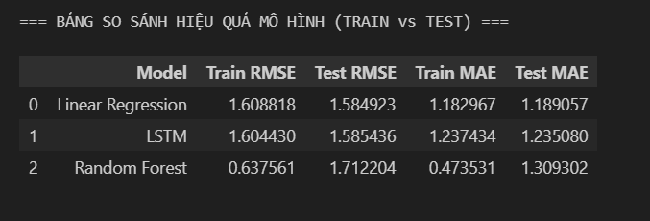
Figure 3.12 Mã nguồn các mô hình

Dự đoán

Chuẩn bị dữ liệu
Trong quy trình xây dựng hệ thống học máy dự báo nhiệt độ, công đoạn chuẩn bị dữ liệu (Data Preparation) đóng vai trò nền tảng và then chốt, quyết định trực tiếp đến độ chính xác và khả năng hội tụ của mô hình. Dữ liệu thô thu thập được từ thực tế thường chứa nhiều nhiễu, giá trị khuyết thiếu hoặc định dạng không đồng nhất, do đó chúng tôi tiến hành một quy trình tiền xử lý chặt chẽ bao gồm các bước: làm sạch, trích xuất đặc trưng, mã hóa, chuẩn hóa và phân chia tập dữ liệu.

Đầu tiên, quá trình bắt đầu bằng việc tải và kiểm tra bộ dữ liệu thời tiết Hà Nội từ tệp tin Hanoi_weather.csv. Dữ liệu ban đầu bao gồm chuỗi thời gian liên tục với nhiều trường thông tin hỗn hợp. Để mô hình có thể nắm bắt được tính quy luật mùa vụ của thời tiết, chúng tôi tiến hành xử lý cột thời gian (datetime), chuyển đổi từ định dạng chuỗi sang đối tượng thời gian chuẩn, từ đó trích xuất ra các thông tin quan trọng như ngày và tháng làm đặc trưng đầu vào bổ sung. Tiếp theo là bước làm sạch dữ liệu (Data Cleaning), chúng tôi thực hiện loại bỏ các thuộc tính không mang giá trị dự báo hoặc gây nhiễu cho mô hình, bao gồm tên trạm đo (stations), biểu tượng hiển thị (icon), các mô tả văn bản dài (description), cũng như các cột dữ liệu về tuyết (snow, snowdepth) do đặc thù khí hậu Hà Nội không xuất hiện hiện tượng này. Đối với vấn đề dữ liệu khuyết thiếu (missing values) thường gặp trong các bộ dữ liệu khí tượng, chúng tôi áp dụng chiến lược điền khuyết dựa trên tính liên tục của thời gian: các giá trị rỗng được điền bằng giá trị của ngày liền trước đó (phương pháp Forward Fill), riêng đối với lượng mưa, các giá trị rỗng được gán mặc định bằng 0 để đảm bảo tính thực tế của dữ liệu.

Sau khi dữ liệu đã được làm sạch, vấn đề tiếp theo cần giải quyết là xử lý các biến định danh (Categorical Data). Cụ thể, cột conditions mô tả trạng thái thời tiết (ví dụ: "Partially cloudy", "Rain") tồn tại dưới dạng chuỗi ký tự mà các thuật toán hồi quy không thể xử lý trực tiếp. Để giải quyết vấn đề này, chúng tôi sử dụng kỹ thuật Mã hóa nhãn (Label Encoding), chuyển đổi các trạng thái thời tiết này thành các số nguyên đại diện duy nhất, giúp mô hình có thể "hiểu" và tính toán được sự ảnh hưởng của từng loại hình thời tiết đối với nhiệt độ. Song song với đó là việc xác định các đặc trưng đầu vào (Features Selection) và biến mục tiêu (Target). Biến mục tiêu được xác định là nhiệt độ trung bình ngày (temp), trong khi các biến đầu vào bao gồm một tập hợp các chỉ số khí tượng có mối tương quan vật lý chặt chẽ với nhiệt độ như: độ ẩm (humidity), điểm sương (dew), tốc độ gió (windspeed), áp suất khí quyển (sealevelpressure), lượng mưa (precip) và mức độ che phủ của mây (cloudcover).

Bước tiếp theo trong quy trình là chuẩn hóa dữ liệu (Data Normalization). Do các đặc trưng khí tượng có thang đo và đơn vị đo lường rất khác nhau – ví dụ áp suất khí quyển thường ở mức trên 1000 hPa trong khi lượng mưa chỉ dao động từ vài milimét đến vài chục milimét – sự chênh lệch này có thể khiến mô hình học máy bị thiên lệch, ưu tiên các biến có giá trị lớn và làm chậm quá trình hội tụ của thuật toán Gradient Descent. Để khắc phục, chúng tôi áp dụng phương pháp MinMaxScaler, nén toàn bộ dữ liệu của cả biến đầu vào và biến mục tiêu về khoảng giá trị [0, 1]. Việc này giúp đồng nhất thang đo, đảm bảo mọi đặc trưng đều đóng góp bình đẳng vào quá trình huấn luyện mô hình.

Cuối cùng, để đánh giá khách quan hiệu năng của mô hình dự báo, tập dữ liệu sau khi xử lý được chia tách thành hai phần độc lập: tập huấn luyện (Training set) và tập kiểm thử (Test set) theo tỷ lệ 80% - 20%. Cụ thể, 80% dữ liệu được sử dụng để mô hình học các quy luật và tham số, trong khi 20% dữ liệu còn lại được giữ kín hoàn toàn trong quá trình huấn luyện và chỉ được sử dụng để kiểm chứng độ chính xác của mô hình trên những dữ liệu chưa từng gặp. Việc phân chia này, kết hợp với việc gán một trạng thái ngẫu nhiên cố định (random_state), đảm bảo tính nhất quán và khả năng tái lập của kết quả thực nghiệm. Kết thúc giai đoạn này, chúng tôi thu được bộ dữ liệu sạch, đã được mã hóa và chuẩn hóa, sẵn sàng cho việc đưa vào các mô hình học máy ở phần tiếp theo.

Tạo dữ liệu giả định
Sau khi hoàn tất quá trình huấn luyện mô hình trên tập dữ liệu lịch sử, một bước quan trọng để kiểm chứng tính thực tiễn của hệ thống là khả năng đưa ra dự báo dựa trên các thông số đầu vào tùy biến. Việc tạo dữ liệu giả định (Hypothetical Data Generation) cho phép chúng tôi mô phỏng các kịch bản thời tiết cụ thể—ví dụ như dự báo nhiệt độ cho ngày mai dựa trên bản tin dự báo khí tượng—để quan sát xem mô hình sẽ phản ứng ra sao. Tuy nhiên, thách thức kỹ thuật lớn nhất ở bước này là đảm bảo sự đồng nhất về cấu trúc và định dạng giữa dữ liệu giả định mới và dữ liệu đã dùng để huấn luyện. Mô hình học máy không thể hiểu được các con số thô (raw data) nếu chúng chưa được xử lý qua cùng một quy trình tiền xử lý như tập dữ liệu gốc.

Quy trình tạo dữ liệu giả định được thực hiện qua ba công đoạn chính. Đầu tiên, chúng tôi khởi tạo một bản ghi dữ liệu mới dưới dạng từ điển (dictionary) hoặc khung dữ liệu (DataFrame) chứa đầy đủ các trường thông tin đặc trưng (features) mà mô hình yêu cầu, bao gồm: độ ẩm (humidity), điểm sương (dew), tốc độ gió (windspeed), áp suất (sealevelpressure), lượng mưa (precip), lượng mây (cloudcover), năng lượng mặt trời (solarenergy) và mã hóa của điều kiện thời tiết (conditions_encoded). Các giá trị này được nhập vào dưới dạng số thực thô, phản ánh một tình huống thời tiết cụ thể mà người dùng muốn dự báo. Ví dụ, chúng ta có thể giả lập một ngày mưa nhiều, độ ẩm cao để xem nhiệt độ dự báo có giảm xuống hay không.

Vấn đề quan trọng tiếp theo là xử lý đồng bộ hóa thang đo. Trong giai đoạn huấn luyện , chúng tôi đã sử dụng bộ chuẩn hóa MinMaxScaler để nén các đặc trưng về khoảng [0, 1]. Do đó, dữ liệu giả định cũng bắt buộc phải được chuẩn hóa bằng chính bộ scaler đó. Một sai lầm thường gặp là khởi tạo một bộ MinMaxScaler mới cho dữ liệu giả định; điều này là không chính xác vì bộ chuẩn hóa mới sẽ chỉ tính toán dựa trên duy nhất một dòng dữ liệu mới đó (biến nó thành 0 hoặc 1), làm mất đi tính tương quan với tập dữ liệu gốc. Thay vào đó, chúng tôi sử dụng phương thức .transform() từ đối tượng scaler_X đã được fit từ trước. Điều này đảm bảo rằng giá trị độ ẩm 90% trong dữ liệu giả định sẽ được chuyển đổi thành cùng một giá trị số học (ví dụ: 0.85) tương ứng với độ ẩm 90% trong tập huấn luyện.

Cuối cùng, sau khi dữ liệu giả định đã được chuẩn hóa đúng cách, nó được chuyển đổi thành dạng mảng hai chiều (2D array) để phù hợp với yêu cầu đầu vào của các thư viện học máy như Scikit-learn. Kết quả đầu ra của bước này là biến X_new_scaled, sẵn sàng để đưa vào hàm dự báo (predict) của mô hình để nhận về kết quả nhiệt độ dự đoán (ở dạng chuẩn hóa), sau đó kết quả này sẽ cần được giải mã ngược lại (inverse_transform) để trở về đơn vị độ C ban đầu mà con người có thể hiểu được

Tiền xử lý
Công đoạn tiền xử lý dữ liệu cho mẫu giả định là bước cầu nối bắt buộc giữa hành động nhập liệu của người dùng và quá trình tính toán của thuật toán học máy. Mặc dù ở phần trước chúng ta đã định hình được các giá trị đầu vào, nhưng về mặt kỹ thuật, mô hình đã được huấn luyện (như Linear Regression hay Random Forest) đòi hỏi dữ liệu đầu vào phải tuân thủ nghiêm ngặt về cấu trúc ma trận và thang đo giá trị giống hệt như dữ liệu trong tập huấn luyện ban đầu. Do đó, quy trình tiền xử lý tại bước này tập trung vào việc đồng bộ hóa định dạng và chuẩn hóa giá trị.

Đầu tiên, dữ liệu thô thường được tổ chức dưới dạng từ điển (dictionary) hoặc các biến rời rạc để thuận tiện cho việc nhập liệu, nhưng các thư viện học máy như Scikit-learn lại yêu cầu đầu vào là các mảng hai chiều (2D array) hoặc khung dữ liệu (DataFrame). Vì vậy, thao tác đầu tiên là chuyển đổi dữ liệu giả định sang cấu trúc DataFrame của thư viện Pandas. Việc này không chỉ giúp định hình lại dữ liệu thành các hàng và cột rõ ràng mà còn đảm bảo rằng thứ tự của các đặc trưng (features) như độ ẩm, điểm sương hay tốc độ gió khớp chính xác với thứ tự các cột mà mô hình đã học trước đó; bất kỳ sự sai lệch nào về vị trí cột cũng sẽ dẫn đến kết quả dự báo sai lệch hoàn toàn.

Tiếp theo và quan trọng nhất là quá trình chuẩn hóa (Scaling). Như đã đề cập ở phần chuẩn bị dữ liệu huấn luyện, mô hình học máy của chúng ta làm việc trên không gian dữ liệu đã được nén về khoảng [0, 1] thông qua bộ lọc MinMaxScaler. Một sai lầm nghiêm trọng thường gặp trong thực tế là việc khởi tạo một bộ chuẩn hóa mới cho dữ liệu dự báo; điều này sẽ khiến giá trị 35°C của ngày hôm nay bị hiểu sai thành giá trị lớn nhất (1.0) hoặc nhỏ nhất (0.0) một cách cục bộ, làm mất đi ý nghĩa so sánh với dữ liệu lịch sử. Để khắc phục, trong bước này, chúng tôi tái sử dụng lại chính đối tượng scaler đã được "fit" (huấn luyện) ở giai đoạn trước để thực hiện phương thức biến đổi (transform) lên dữ liệu giả định. Điều này đảm bảo rằng một giá trị độ ẩm 80% trong dữ liệu mới sẽ được chuyển đổi thành cùng một giá trị số học (ví dụ: 0.75) tương ứng với độ ẩm 80% trong quá khứ, giữ nguyên tính nhất quán về mặt thống kê. Kết thúc bước này, dữ liệu đầu vào đã trở thành một vector số học chuẩn hóa, hoàn toàn tương thích và sẵn sàng được đưa vào hàm dự báo ở bước tiếp theo.

Mã hóa dữ liệu
Mô hình học máy hoạt động dựa trên các phép toán số học, do đó chúng không thể "đọc hiểu" trực tiếp các dữ liệu dạng chữ (văn bản). Trong bộ dữ liệu thời tiết, cột conditions (Trạng thái thời tiết) chứa các giá trị chuỗi như "Rain" hay "Partially cloudy". Nếu để nguyên, mô hình sẽ báo lỗi hoặc không thể tính toán.

Để giải quyết, ta sử dụng kỹ thuật Label Encoding để chuyển đổi các nhãn văn bản này thành các số nguyên đại diện duy nhất

Huấn luyện và dự đoán
Sau khi hoàn tất công đoạn chuẩn bị và tiền xử lý dữ liệu, chúng ta bước vào giai đoạn cốt lõi nhất của hệ thống: xây dựng và huấn luyện mô hình học máy. Đối với bài toán dự báo nhiệt độ—vốn là một bài toán hồi quy (Regression) với các mối quan hệ phi tuyến tính phức tạp giữa các yếu tố khí tượng—chúng tôi lựa chọn sử dụng thuật toán Gradient Boosting Regressor. Đây là một kỹ thuật học máy mạnh mẽ thuộc nhóm Ensemble Learning, hoạt động dựa trên nguyên lý kết hợp nhiều "mô hình yếu" (thường là các cây quyết định - Decision Trees) để tạo thành một mô hình tổng thể có độ chính xác cao. Quá trình huấn luyện được kích hoạt thông qua phương thức fit, trong đó mô hình sẽ "học" các quy luật từ tập dữ liệu X_train và y_train. Cụ thể, thuật toán sẽ xây dựng các cây quyết định một cách tuần tự; cây sau sẽ tập trung vào việc sửa chữa các sai số (residual errors) mà cây trước đó đã mắc phải, từ đó tối ưu hóa hàm mất mát và giảm thiểu sai lệch giữa giá trị dự đoán và nhiệt độ thực tế.

Khi quá trình huấn luyện hoàn tất và mô hình đã hội tụ, chúng ta tiến hành bước dự báo (Prediction) trên mẫu dữ liệu giả định X_new_scaled đã được chuẩn bị. Bằng cách gọi phương thức predict, mô hình sẽ tiếp nhận vector đặc trưng đầu vào (bao gồm độ ẩm, áp suất, tốc độ gió, v.v.) và trả về một giá trị số thực. Tuy nhiên, cần lưu ý đặc biệt rằng giá trị trả về này (y_pred_scaled) vẫn đang nằm trên thang đo chuẩn hóa [0, 1] do chúng ta đã scale dữ liệu mục tiêu ban đầu. Đây là một con số vô nghĩa đối với người dùng cuối (ví dụ: 0.75). Do đó, bước xử lý hậu kỳ bắt buộc là phải thực hiện biến đổi ngược (Inverse Transformation). Chúng ta sử dụng đối tượng scaler_y (đã được fit với cột nhiệt độ gốc) để gọi phương thức inverse_transform, giúp "giải mã" con số 0.75 kia trở về đơn vị độ C thực tế (ví dụ: 32.5°C). Kết quả cuối cùng này chính là nhiệt độ dự báo mà hệ thống cung cấp cho người dùng, hoàn thành chu trình từ dữ liệu thô đến thông tin hữu ích.
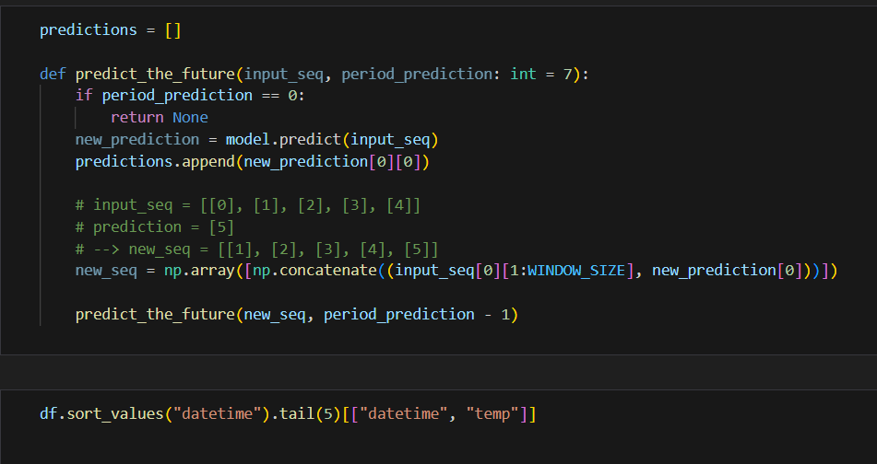

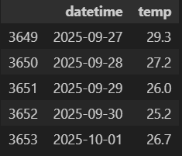
Figure 3.13 Mã nguồn huấn luyện và dự đoán

TÀI LIỆU THAM KHẢO
[1]. | Dataset : https://www.kaggle.com/datasets/thor1407/weather-daily-data-1102015-2025
[2]. | Gradient Boosting - Tất tần tật về thuật toán mạnh mẽ nhất trong Machine Learning - Bui Tien Tung (viblo.asia)
[3] | Làm chủ Stacking Ensemble Learning - Cao Minh Hiếu (viblo.asia)
[4] | N. V. Hậu, P. M. Chuẩn, và N. V. Quyết , “Giáo trình Học máy cơ bản”, Nhà xuất bản Khoa học và Kỹ thuật, 2022.

